Документ предоставлен КонсультантПлюс
Приказ комитета культуры Волгоградской обл. от 28.11.2016 N 01-20/419 "Об установлении границ и режима использования территории объекта культурного наследия регионального значения "Облвоенкомат", 1950-е гг., расположенного по адресу: г. Волгоград, Центральный район, ул. Краснознаменская, 19"

КОМИТЕТ КУЛЬТУРЫ
ВОЛГОГРАДСКОЙ ОБЛАСТИ

ПРИКАЗ
от 28 ноября 2016 г. N 01-20/419

ОБ УСТАНОВЛЕНИИ ГРАНИЦ И РЕЖИМА ИСПОЛЬЗОВАНИЯ ТЕРРИТОРИИ
ОБЪЕКТА КУЛЬТУРНОГО НАСЛЕДИЯ РЕГИОНАЛЬНОГО ЗНАЧЕНИЯ
"ОБЛВОЕНКОМАТ", 1950-Е ГГ., РАСПОЛОЖЕННОГО ПО АДРЕСУ:
Г. ВОЛГОГРАД, ЦЕНТРАЛЬНЫЙ РАЙОН, УЛ. КРАСНОЗНАМЕНСКАЯ, 19

В соответствии с Федеральным законом от 25 июня 2002 г. N 73-ФЗ "Об объектах культурного наследия (памятниках истории и культуры) народов Российской Федерации", Положением о комитете культуры Волгоградской области, утвержденным постановлением Администрации Волгоградской области от 24 ноября 2014 г. N 37-п, приказываю:
1. Установить границы территории объекта культурного наследия регионального значения "Облвоенкомат", 1950-е гг., расположенного по адресу: г. Волгоград, Центральный район, ул. Краснознаменская, 19, согласно приложениям 1 - 3.
2. Установить режим использования территории объекта культурного наследия регионального значения "Облвоенкомат", 1950-е гг., расположенного по адресу: г. Волгоград, Центральный район, ул. Краснознаменская, 19, согласно приложению 4.
3. Настоящий приказ вступает в силу со дня его официального опубликования.

Председатель комитета
В.П.ГЕПФНЕР

Приложение 1
к приказу
комитета культуры
Волгоградской области
от 28.11.2016 N 01-20/419

ОПИСАНИЕ ГРАНИЦ ТЕРРИТОРИИ ОБЪЕКТА КУЛЬТУРНОГО НАСЛЕДИЯ
РЕГИОНАЛЬНОГО ЗНАЧЕНИЯ "ОБЛВОЕНКОМАТ", 1950-Е ГГ.,
РАСПОЛОЖЕННОГО ПО АДРЕСУ: Г. ВОЛГОГРАД, ЦЕНТРАЛЬНЫЙ РАЙОН,
УЛ. КРАСНОЗНАМЕНСКАЯ, 19

Границы территории объекта культурного наследия регионального значения "Облвоенкомат", 1950-е гг., расположенного по адресу: г. Волгоград, Центральный район, ул. Краснознаменская, 19 (далее - здание), устанавливаются согласно схеме по линиям, обозначенным цифрами:
от точки 1 до точки 2 - на северо-восток на расстоянии 3,0 м от северо-западного фасада здания - 67,86 м;
от точки 2 до точки 3 - на юго-восток на расстоянии 6,0 м от северо-восточного фасада здания - 21,26 м;
от точки 3 до точки 4 - на юго-запад на расстоянии 3,0 м от юго-восточного фасада здания - 67,86 м;
от точки 4 на северо-запад на расстоянии 3,0 м от фасада здания до замыкания контура в точке 1 - 21,26 м.

Приложение 2
к приказу
комитета культуры
Волгоградской области
от 28.11.2016 N 01-20/419

СХЕМА
ГРАНИЦ ТЕРРИТОРИИ ОБЪЕКТА КУЛЬТУРНОГО НАСЛЕДИЯ РЕГИОНАЛЬНОГО
ЗНАЧЕНИЯ "ОБЛВОЕНКОМАТ", 1950-Е ГГ., РАСПОЛОЖЕННОГО
ПО АДРЕСУ: Г. ВОЛГОГРАД, ЦЕНТРАЛЬНЫЙ РАЙОН,
УЛ. КРАСНОЗНАМЕНСКАЯ, 19

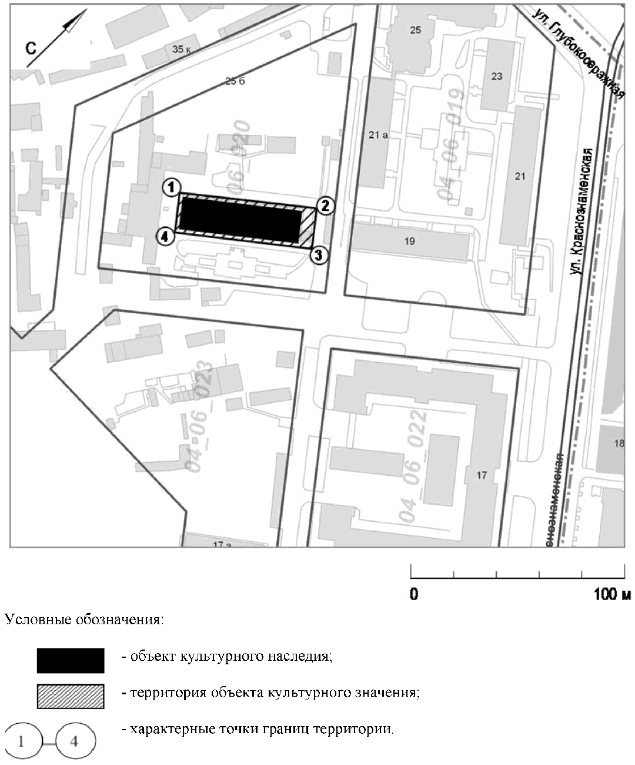

Приложение 3
к приказу
комитета культуры
Волгоградской области
от 28.11.2016 N 01-20/419

ПЕРЕЧЕНЬ
КООРДИНАТ ХАРАКТЕРНЫХ ТОЧЕК ГРАНИЦ ТЕРРИТОРИИ ОБЪЕКТА
КУЛЬТУРНОГО НАСЛЕДИЯ РЕГИОНАЛЬНОГО ЗНАЧЕНИЯ "ОБЛВОЕНКОМАТ",
1950-Е ГГ., РАСПОЛОЖЕННОГО ПО АДРЕСУ: Г. ВОЛГОГРАД,
ЦЕНТРАЛЬНЫЙ РАЙОН, УЛ. КРАСНОЗНАМЕНСКАЯ, 19

Система координат: местная

N точки | Х | Y
1 | -180.838361400189 | -594.225950132756
2 | -138.602695181127 | -541.118626514481
3 | -155.244262581256 | -527.883772362438
4 | -197.479928708762 | -580.991096041749

Система координат: WGS 84

N точки | N | E
1 | 48°42'29.47" | 44°30'08.42"
2 | 48°42'30.84" | 44°30'11.02"
3 | 48°42'30.30" | 44°30'11.67"
4 | 48°42'28.93" | 44°30'09.07"

Приложение 4
к приказу
комитета культуры
Волгоградской области
от 28.11.2016 N 01-20/419

РЕЖИМ ИСПОЛЬЗОВАНИЯ ТЕРРИТОРИИ ОБЪЕКТА КУЛЬТУРНОГО НАСЛЕДИЯ
РЕГИОНАЛЬНОГО ЗНАЧЕНИЯ "ОБЛВОЕНКОМАТ", 1950-Е ГГ.,
РАСПОЛОЖЕННОГО ПО АДРЕСУ: Г. ВОЛГОГРАД, ЦЕНТРАЛЬНЫЙ РАЙОН,
УЛ. КРАСНОЗНАМЕНСКАЯ, 19

На территории объекта культурного наследия регионального значения "Облвоенкомат", 1950-е гг., расположенного по адресу: г. Волгоград, Центральный район, ул. Краснознаменская, 19, запрещаются строительство и увеличение объемно-пространственных характеристик объектов капитального строительства, а также проведение земляных, строительных, мелиоративных и иных работ, за исключением:
сноса (демонтажа) объектов капитального строительства, не отнесенных к объектам культурного наследия, при условии соблюдения мер по обеспечению сохранности объекта культурного наследия в соответствии со статьей 36 Федерального закона от 25.06.2002 N 73-ФЗ "Об объектах культурного наследия (памятниках истории и культуры) народов Российской Федерации" (далее - меры по обеспечению сохранности объекта культурного наследия);
реконструкции инженерных коммуникаций и дорог при условии соблюдения мер по обеспечению сохранности объекта культурного наследия;
прокладки подземных инженерных коммуникаций при условии соблюдения мер по обеспечению сохранности объекта культурного наследия;
работ по благоустройству при условии соблюдения мер по обеспечению сохранности объекта культурного наследия;
мероприятий по музеефикации объекта культурного наследия при условии соблюдения мер по обеспечению сохранности объекта культурного наследия;
установки вывесок и указателей, не содержащих сведений рекламного характера, при условии соблюдения мер по обеспечению сохранности объекта культурного наследия;
устройства несплошных или прозрачных ограждений при условии соблюдения мер по обеспечению сохранности объекта культурного наследия;
работ по сохранению объекта культурного наследия или его отдельных элементов, сохранению историко-градостроительной или природной среды объекта культурного наследия;
реконструкции, не приводящей к увеличению объемно-пространственных характеристик объектов капитального строительства, не отнесенных к объектам культурного наследия;
ремонта не отнесенных к объектам культурного наследия объектов капитального строительства и инженерных коммуникаций;
переустройства и перепланировки жилых помещений, расположенных в объектах капитального строительства, не отнесенных к объектам культурного наследия;
археологических полевых работ;
поисковой работы по увековечению памяти защитников Отечества;
размещения наружной рекламы в соответствии со статьей 35.1 Федерального закона от 25.06.2002 N 73-ФЗ "Об объектах культурного наследия (памятниках истории и культуры) народов Российской Федерации".

